Architektura i organizacja komputerów

Sprawozdanie z laboratorium nr 8

Temat zajęć: Hazardy sterowania w przetwarzaniu potokowym

Borkowski Kamil WCY22IY1S1

Data wykonania: 2024.01.15

Wykonano na ocenę: 2

**Treść zadania:**

Begin

Dane:

Składnik = 1770, Ułamek = 0.77, Rozmiar = 107.

Wzór:

TB[i] = [7.7* (T[i] + T[i+3]+T[i+5])* (T[i+7]+T[i+9]) ] / (T[i+2] - T[i])

Napisać program Lab8_nr.s w asemblerze komputera DLX, który:

1. Zadeklaruje dwie tablice przechowujące liczby zmiennoprzecinkowe podwójnej precyzji: T 130- elementową oraz TB ROZMIAR-elementową, a także zmienną Suma zmiennoprzecinkową podwójnej precyzji.

2. Komórki tablicy T wypełni (za pomocą obliczeń, wykonanych w pętli, a nie za pomocą statycznej deklaracji z nadaniem wartości początkowych) kolejnymi liczbami o części ułamkowej równej UŁAMEK i części całkowitej rosnącej o jeden, począwszy od numeru w dzienniku studenta/ studentki, powiększonej o SKŁADNIK (np. nr=1; UŁAMEK = 0.35; SKŁADNIK = 5; w tablicy T mają być zapisane liczby T[1] = (1+5+0.35) = 6.35, T[2] = (6.35 + 1) = 7.35 itd.).

3. Następnie dla każdego elementu tablicy TB wykona operację, określoną powyższym wzorem (UWAGA: wszystkie występujące we wzorze działania mają być jawnie wykonane w programie, nie są dopuszczalne przekształcenia wzoru (np. skrócenia), zastępowanie wykonywania działań obliczonymi stałymi. Można użyć stałych dla reprezentowania w programie wartości numeru w dzienniku, danych SKŁADNIK i UŁAMEK oraz stałych we wzorach na TB np. 1.2, 7.7 itd.

4. W zmiennej Suma umieści obliczoną w pętli sumę wszystkich elementów tablicy TB. Uwaga - ze względu na błąd w implementacji forwardingu ZMP w WinDLX czasem zdarza się tak, że poprawnie napisany program przy wyłączonym forwardingu "daje" poprawne wyniki, a po włączeniu forwardingu generuje złe zawartości TB albo błędną Sumę. Radzę w przypadku "niezrozumiałych" błędów wyłączyć forwarding i sprawdzić działanie programu. Szczegóły wspomnianego błędu można poznać tutaj.

5. Przed rozpoczęciem tworzenia programu radzę (o ile Studentka/Student - wykonawca ćwiczenia walczy o ocenę co najmniej db) zaprojektować arkusz kalkulacyjny w Excelu, Calcu lub innym środowisku, wykonujący te same obliczenia w celu weryfikacji poprawności uzyskiwanych w programie wyników.

6. W treści programu asemblerowego .s, na koniec programu, w komentarzu (symbol średnika ; na początku linii) proszę pisemnie obliczyć na podstawie niezbędnych (ale łatwo wyznaczalnych) elementów TA i wzoru na TB, jaka będzie wartość pierwszego i ostatniego elementu TB dla danych konkretnej osoby. Obliczenia te zostaną następnie zweryfikowane na zrzucie ekranu z uruchomienia. End

**Treść napisanego programu w trakcie zajęć:**

;nr 7

.data

skladnik: .double 1770

ulamek: .double 0.77

rozmiar: .double 107

T: .space 1040

TB: .space 856

suma: .double 0

nr: .double 7.0

inkrement: .double 1

.text

ld f0, skladnik

ld f2, ulamek

addd f2, f0, f2

ld f0, nr

addd f2, f2, f0

addi r1,r0, T ;adres

addi r2,r0, #129 ;i dla petli

sd 0(r1),f2

sd suma,f2

ld f0, inkrement

addd f2,f2, f0

; WINDLX crashuje przy wyswietlaniu doubli w MEMEORY niezaleznie od rozdzielczosci ekranu i programu

; w oknie CHANGE MEMORY wartosci wyswietlaja sie dobrze

trap 0;

**Zdjęcie ekranu z wynikami z zajęć:**

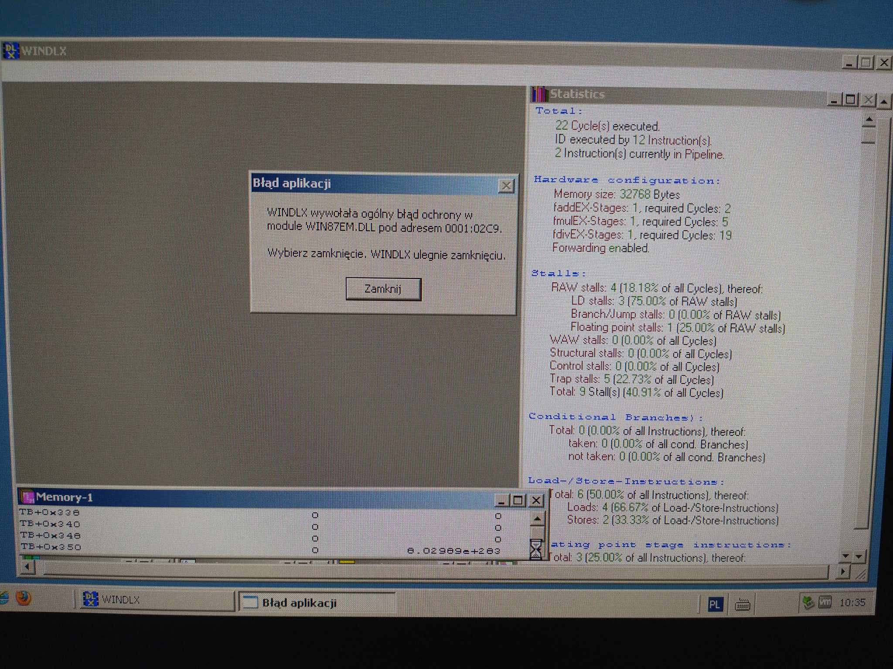

**Nowa treść programu:**

;nr 7

.data

skladnik: .double 1770

ulamek: .double 0.77

rozmiar: .double 107

T: .space 1040

TB: .space 856

suma: .double 0

nr: .double 7.0

inkrement: .double 1

mnoznik: .double 7.7

.text

ld f0, skladnik

ld f2, ulamek

addd f2, f0, f2

ld f0, nr

addd f2, f2, f0

addi r1,r0, T ;adres

addi r2,r0, #129 ;i dla petli

sd 0(r1),f2

ld f0, inkrement

petla:

addi r1,r1,#8

addd f2,f2, f0

sd 0(r1),f2

subi r2,r2,#1

bnez r2,petla

addi r1,r0, T ;adres T

addi r2,r0, TB ;adres TB

addi r3,r0, #107 ;i dla petli

petla2:

ld f0, 0(r1);T[i]

ld f2, 16(r1);T[i+2]

ld f4, 24(r1);T[i+3]

ld f6, 40(r1);T[i+5]

ld f8, 56(r1);T[i+7]

ld f10, 72(r1);T[i+9]

addd f12, f0, f4

addd f12, f12, f6;p1

addd f14, f8, f10;p2

subd f16, f2, f0;p3

ld f18, mnoznik

multd f20, f18, f12

multd f20, f20, f14

divd f20, f20, f16

sd 0(r2),f20

addi r1,r1,#8

addi r2,r2,#8

subi r3,r3,#1

addd f22, f22, f20

bnez r3, petla2

sd suma, f22

trap 0;

;Pierwszy element TB

;T[0]=1777,77 T[2]=1779,77 T[3] = 1780,77 T[5] = 1782,77 T[7] = 1784,77 T[9] = 1786,77

;TB[0]=(7.7*(1777,77+1780,77+1782,77)*(1784,77+1786,77))/(1779,77-1777,77)=(7.7*5341,31*3571,54)/2=146890607,8/2=73445303,92

;Ostatni element TB

;T[106]=1883,77 T[108]=1885,77 T[109] = 1886,77 T[111] = 1888,77 T[113] = 1890,77 T[115] = 1892,77

;TB[106]=(7.7*(1883,77+1886,77+1888,77)*(1890,77+1892,77))/(1885,77-1883,77)=(7.7*5659,31*3783,54)/2=164874138,3/2=82437069,17

**Nowy zrzut ekranu:**

**Nowe okienka, nieobecne na zrzutach ekranu, przesłanych na koniec zajęć:**

Zmienna Suma:



Pierwsze 10 elementów tablicy T:

Ostanie 10 elementów tablicy T:

Pierwsze 10 elementów tablicy TB:

Ostanie 10 elementów tablicy TB:

**Dane z arkusza kalkulacyjnego:**

Zmienna suma:



Pierwsze 10 elementów tablicy T:

Ostanie 10 elementów tablicy T:

Pierwsze 10 elementów tablicy TB:

Ostanie 10 elementów tablicy TB:

